Temat: Stosujemy zmienne – zliczamy punkty
Proszę o przesłanie zaległych prac do oceny kto jeszcze tego nie zrobił na email: adam.kacperski@outlook.com

Zmienną tworzymy sami w zakładce Dane (pomarańczowa zakładka) – Utwórz zmienną:
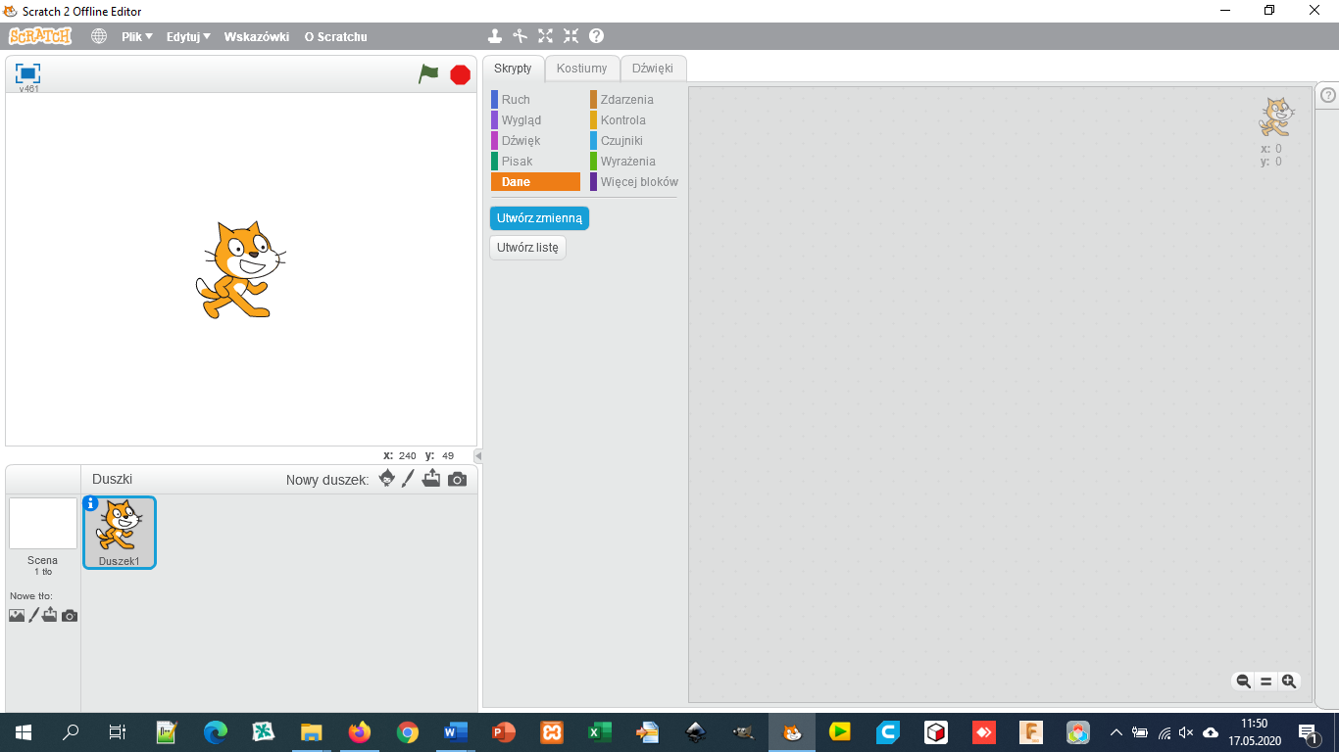
Zapoznajcie się z materiałem ze strony 90-91 i do programu Balerina z poprzedniej lekcji dodajcie zliczanie punktów polegające na tym że każde dotknięcie piłką baleriny będzie skutkowało naliczeniem 1 punktu.
Nie odsyłacie wykonanej dziś pracy.

